移动端测试环境配置文件——趣社

（整个环境数据库为mysql5，tomcat9）

1. 压缩文件中共有四个部分

BigHomework服务器端

BigHomework客户端

Images

Quclub.sql



2,可以先配置服务器端（**注意：解压文件名不要出现中文，否则容易出错**）

（1）服务器端在eclipse中配置，在file中import即可

（备注：因为我配置的时候没有出现任何错误，所以会出现什么错误，我也不是很清楚，出错了及时提出来就行了）

1. 继续配置客户端（**注意：解压文件名不要出现中文，否则容易出错**）

（1）客户端配置在Android Studio中

（就是这个软件）

直接file，然后open即可

（备注：因为这个项目的配置文件写的是在线的方式，配置的时候注意连网，否则会失败。配置过程比较漫长，多等会（第一次打开时间会很久，这个时候电脑就会比较卡了，把用不着的东西就先关了吧））

（2）配置文件都下载好了之后，在本机ipconfig找到你的联网的IP地址（应该是192开头的那个），然后将configutil中的ip换成你本机联网的（见下图{红色边框}）

（3）由于之前的jenkins占用了我的8080端口，所以就改成了8089，如果自己的8080没有被其他的占用，可以运行，占用了就也改了（除了改android的还需要改eclipse的（我的eclipse打开就是8089，这个我也没有操作），见下图{蓝色边框}）

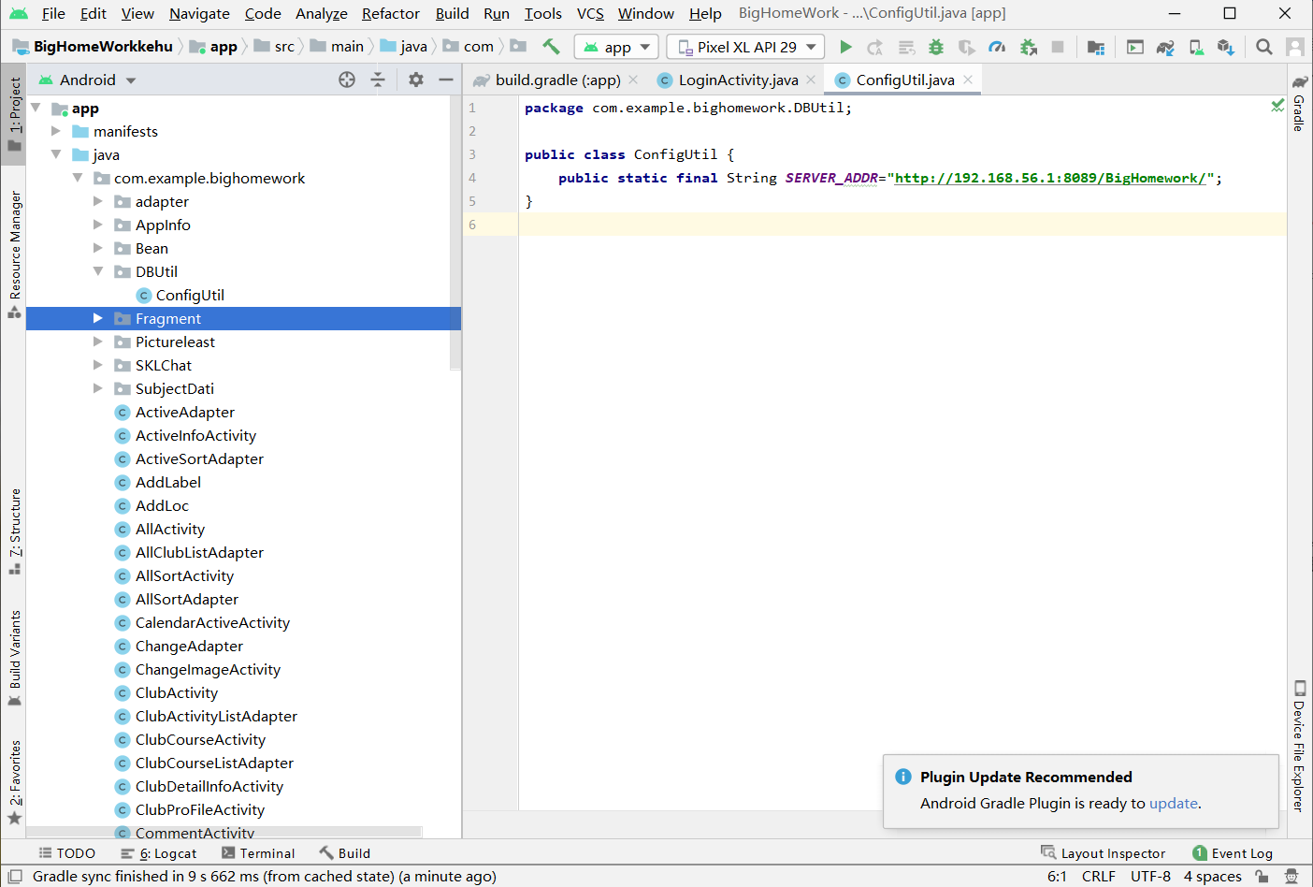

1. 导入数据库

（1）先在数据库mysql5中创建一个名字相同的数据库（quclub）

（2）再右击数据库选择运行sql文件，找到对应的数据库路径导入即可

1. 整个环境运行

（1）先将服务器端运行，右击项目名运行即可，结果显示404即可

（2）再运行客户端，运行前先打开夜神模拟器

（3）登录按照数据库中的表student找到对应的学号和密码登录即可，能够登录成功，则安装环境完成